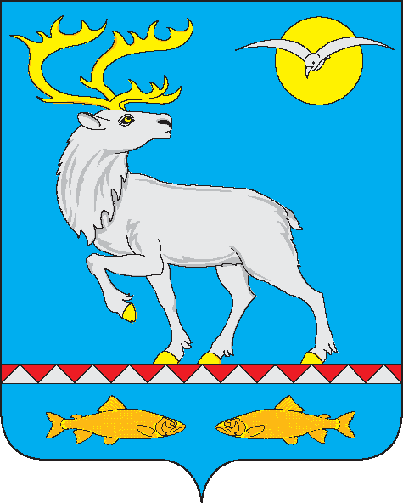
ПРОЕКТ

Анадырский муниципальный район

СОВЕТ ДЕПУТАТОВ
АНАДЫРСКОГО МУНИЦИПАЛЬНОГО РАЙОНА

РЕШЕНИЕ

(_____сессии IV созыва)

от __________2022 | № ___

О внесении изменений и дополнений в Положение о муниципальном контроле на автомобильном транспорте, городском наземном электрическом транспорте и в дорожном хозяйстве в границах населенных пунктов Анадырского муниципального района, утвержденного Решением Совета депутатов Анадырского муниципального района от 20.12.2021 года № 29

В соответствии с Федеральным законом от 31 июля 2020 года № 248-ФЗ «О государственном контроле (надзоре) и муниципальном контроле в Российской Федерации»,
Совет депутатов Анадырского муниципального района

РЕШИЛ:

1. Внести следующие изменения и дополнения в Положение о муниципальном контроле на автомобильном транспорте, городском наземном электрическом транспорте и в дорожном хозяйстве в границах населенных пунктов Анадырского муниципального района, утвержденного Решением Совета депутатов Анадырского муниципального района от 20.12.2021 года № 29:
1.1.Пункт 2.11 дополнить абзацами следующего содержания:
«О проведении обязательного профилактического визита контролируемое лицо уведомляется должностным лицом, уполномоченным осуществлять контроль, не позднее, чем за 5 (пять) рабочих дней до даты его проведения.
Уведомление о проведении обязательного профилактического визита составляется в письменной форме.
Уведомление о проведении обязательного профилактического визита направляется в адрес контролируемого лица в порядке, установленном частью 4 статьи 21 Федерального закона «О государственном контроле (надзоре) и муниципальном контроле в Российской Федерации».
Контролируемое лицо вправе отказаться от проведения обязательного профилактического визита, уведомив об этом администрацию, не позднее чем за 3 (три) рабочих дня до даты его проведения.
Контрольный (надзорный) орган обязан предложить проведение профилактического визита лицам, приступающим к осуществлению деятельности в сфере дорог, не позднее чем в течение одного года с момента начала такой деятельности.
Срок проведения обязательного профилактического визита не может превышать 1 (один) рабочий день, установленный в уведомлении о проведении обязательного профилактического визита. Выявленные в ходе профилактического визита нарушения обязательных требований не являются основанием для выдачи предписания об устранении нарушений.»;
1.2. Пункт 3.12. дополнить абзацами следующего содержания:
«При использовании должностным лицом контролирующего органа (территориального органа) фотосъемки, аудио- и видеозаписи для фиксации доказательств нарушений обязательных требований могут применяться персональные компьютеры, ноутбуки, съемные электронные носители информации, копировальные аппараты, сканеры, телефоны (в том числе сотовой связи), механические, программные и электронные средства измерения и фиксации, в том числе принадлежащие контролируемому лицу (далее - технические средства).
Решение об осуществлении фотосъемки, аудио- и видеозаписи для фиксации доказательств выявленных нарушений обязательных требований принимается должностным лицом контролирующего органа (территориального органа) самостоятельно при совершении следующих контрольных (надзорных) действий:
осмотр - фотосъемка, видеозапись;
опрос - аудиозапись;
получение письменных объяснений - фотосъемка, видеозапись;
истребование документов - фотосъемка, аудио- и видеозапись;
инструментальное обследование - фотосъемка, видеозапись;
экспертиза - фотосъемка, видеозапись.
При отсутствии возможности осуществления видеозаписи применяется аудиозапись проводимого контрольного (надзорного) действия. Аудио - и (или) видеозапись осуществляется открыто, с уведомлением вслух в начале и конце записи о дате, месте, времени начала и окончания осуществления записи.
Решение об осуществлении фиксации доказательств выявленных нарушений обязательных требований с помощью технических средств, при совершении контрольных (надзорных) действий принимается должностным лицом контрольного органа (территориального органа) самостоятельно при проведении экспертизы и инструментального обследования.».

2. Настоящее решение вступает в силу после его официального опубликования в газете «Крайний Север».

Глава Анадырского
муниципального района С.Л. Савченко

Председатель
Совета депутатов Ю.А. Лапочкин

